|  |  |  |
| --- | --- | --- |
| Facultad de Ingeniería del Ejército – Grl Div Manuel N. Savio | Universidad de la Defensa Nacional  Facultad de Ingeniería del Ejército | |
| ***Curso de MATLAB/Octave***  *Entorno de programación* | | |
|  | | |
| Ing. Gianfranco Salomone  **Año 2020** | |  |

Tabla de contenido

1. Problemas de ingeniería 3

1.1. Solución de ecuaciones diferenciales ordinarias 3

1.2. Oscilaciones mecánicas 5

1.3. Sistemas con dos grados de libertad 6

1.4. Deformación de una barra 6

1.5. Circuito RLC 7

1.6. Heat equation 7

1.7. Control de temperatura simplificado 7

1.8. Procesamiento de señales 7

1.9. Enlaces útiles 8

# Problemas de ingeniería

## Solución de ecuaciones diferenciales ordinarias

ODE (Ordinary Differential Equation), es el término que se utiliza para describir ecuaciones diferenciales que contienen una variable independiente (típicamente el tiempo), y una o más derivadas con respecto a dicha variable.

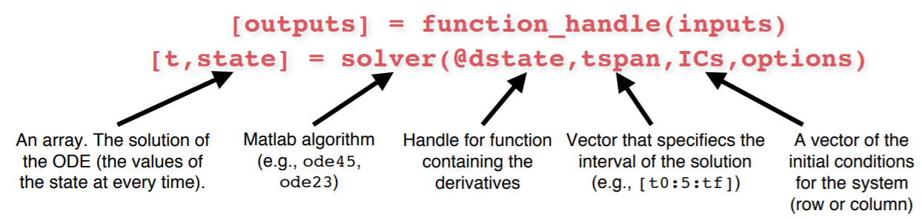

Ejemplos:

|  |  |  |
| --- | --- | --- |
| Transferencia de calor: | Movimiento en un medio viscoso: | Circuito RL |
| $$q_{i}\left(t\right)-q_{o}\left(t\right)=C_{th}\frac{dθ\left(t\right)}{dt}$$ $$q_{o}\left(t\right)=\frac{θ\left(t\right)-θ_{AMB}}{R_{th}}$$ | $$f\left(t\right)-f_{B}\left(t\right)=M\dot{v}\left(t\right)$$ $$f_{B}\left(t\right)=Bv\left(t\right)$$ | $$v_{in}\left(t\right)-v_{R}\left(t\right)-v_{L}\left(t\right)=0$$ $$v_{R}\left(t\right)=Ri\left(t\right)$$ $$v_{L}\left(t\right)=L\frac{di\left(t\right)}{dt}$$ |
| Considerando $θ_{AMB}=0$ $$q_{i}\left(t\right)-\frac{1}{R_{th}}θ\left(t\right)=C_{th}\frac{dθ\left(t\right)}{dt}$$ | $$f\left(t\right)-Bv\left(t\right)=M\dot{v}\left(t\right)$$ | $$v_{in}\left(t\right)-Ri\left(t\right)=L\frac{di\left(t\right)}{dt}$$ |

Como vemos, todos estos casos toman la forma:

$$\frac{dy\left(t\right)}{dt}=-A⋅y\left(t\right)+B⋅u\left(t\right)$$

Donde $u\left(t\right)$ es la señal externa, los valores $A$ y $B$ son constantes positivas, e $y\left(t\right)$ es la solución de la ecuación diferencial.

% Inicialización de variables:

u = 10; % señal externa, correspondiente a la respuesta forzada

t_intervalo = [0 50]; % intervalo de tiempo que se desea evaluar

y0 = 4; % valor inicial de y(t), tal que y0 = y(0)

% Constantes del sistema:

A = 0.3;

B = 1;

% Definimos una función anónima, primero variable independiente

dy = @(t,y) -A*y + B*u

% Gráfica de la función y, una vez resuelta la ecuación diferencial:

[t,y] = ode45(dy,t_intervalo,y0);

plot(t,y);

title('Respuesta de y(t)');

xlabel('t');

ylabel('y(t)');

grid

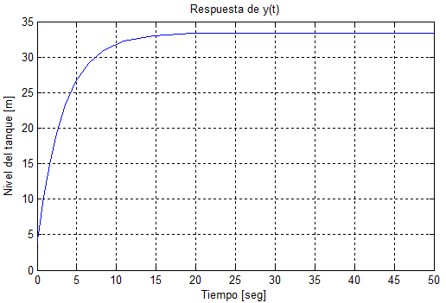

Solución analítica, para el caso de $u\left(t\right)=u_{0}$:

$$\frac{dy}{dt}=-Ay+Bu_{0}$$

$$\frac{1}{-Ay+Bu_{0}}dy=dt$$

$$\frac{1}{y-\frac{B}{A}u_{0}}dy=-Adt$$

$$\int_{y_{0}}^{y\left(t\right)}{\frac{1}{y-\frac{B}{A}u_{0}}dy}=\int_{t_{0}}^{t}{-Adt}$$

$${\ln\left(y-\frac{B}{A}u_{0}\right)}_{y_{0}}^{y\left(t\right)}=-A\left(t-t_{0}\right)$$

$$\ln\left(y\left(t\right)-\frac{B}{A}u_{0}\right)-\ln\left(y_{0}-\frac{B}{A}u_{0}\right)=-A\left(t-t_{0}\right)$$

$$\ln\left(\frac{y\left(t\right)-\frac{B}{A}u_{0}}{y_{0}-\frac{B}{A}u_{0}}\right)=-A\left(t-t_{0}\right)$$

$$e^{-A\left(t-t_{0}\right)}=\frac{y\left(t\right)-\frac{B}{A}u_{0}}{y_{0}-\frac{B}{A}u_{0}}$$

$$y\left(t\right)=\left(y_{0}-\frac{B}{A}u_{0}\right)e^{-A\left(t-t_{0}\right)}+\frac{B}{A}u_{0}$$

$$\boxed{y\left(t\right)=\underset{Respuesta forzada}{\underbrace{\frac{B}{A}u_{0}\left(1-e^{-A\left(t-t_{0}\right)}\right)}}+\underset{Respuesta libre}{\underbrace{y_{0}e^{-A\left(t-t_{0}\right)}}}}$$

En el caso del ejemplo:

$$y\left(t\right)=\frac{100}{3}\left(1-e^{-0,3t}\right)+4e^{-0,3t}$$

## Oscilaciones mecánicas

Reemplazar por amortiguación del auto

Sea el sistema masa-amortiguador-resorte siguiente:

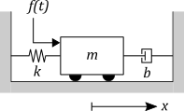

Nos interesa estudiar la posición, velocidad, aceleración de la masa $M$ en el tiempo, respecto a una fuerza y condiciones iniciales arbitrarias. Para plantear la ecuación de movimiento (segunda Ley de Newton), consideraremos condiciones iniciales nulas. Cuando quede planteada la solución de la ecuación diferencial, veremos que dichas condiciones iniciales pueden establecerse sobre la solución.

$$F\left(t\right)-f_{K}-f_{B}=M\ddot{x}$$

Las fuerzas intervinientes se pueden describir como:

$$f_{K}=Kx$$

$$f_{B}=B\dot{x}$$

Estas expresiones indican el desplazamiento del resorte con respecto a su posición de equilibrio, y la velocidad relativa entre los extremos del amortiguador.

Reemplazando en la ecuación diferencial:

$$F\left(t\right)-Kx-B\dot{x}=M\ddot{x}⟹M\ddot{x}+B\dot{x}+Kx=F\left(t\right)$$

Esta ecuación diferencial tiene dos conjuntos de soluciones:

* La denominada respuesta libre (o solución homogénea en Matemática)
$$M\ddot{x}+B\dot{x}+Kx=0$$

$$x\left(0\right)=a$$

$$\dot{x}\left(0\right)=b$$

* La denominada respuesta forzada (o solución particular en Matemática)

$$M\ddot{x}+B\dot{x}+Kx=u\left(t\right)$$

La respuesta general será constituida por la superposición entre la respuesta forzada y la respuesta libre.

***Solución analítica***

*Respuesta libre:*

Se propone una solución $x\left(t\right)=x_{0}e^{λt}$. Sus derivadas son $\dot{x}\left(t\right)=x_{0}λe^{λt}$ y $\ddot{x}\left(t\right)=x_{0}λ^{2}e^{λt}$. Reemplazando en la ecuación diferencial:

$$Mx_{0}λ^{2}e^{λt}+Bx_{0}λe^{λt}+Kx_{0}e^{λt}=0$$

$$x_{0}e^{λt}\left(Mλ^{2}+Bλ+K\right)=0$$

Dado que $x_{0}≠0$ y $e^{λt}≠0$, sólo puede ocurrir que

$$Mλ^{2}+Bλ+K=0$$

Soluciones posibles:

|  |  |
| --- | --- |
| **Condición de las raíces** | **Solución** |
| Reales distintas $λ_{1}=α$ , $λ_{2}=β$ | $$x\left(t\right)=c_{1} e^{αt}+c_{2} e^{βt}$$ |
| Reales iguales $λ_{1}=α$ , $λ_{2}=α$ | $$x\left(t\right)=(c_{1} t+c_{2}) e^{αt}$$ |
| Complejas conjugadas $$λ_{1,2}=α±jβ$$ | $$x\left(t\right)=e^{αt}\left[c_{1}\cos{βt}+c_{2}\operatorname{sen}{βt}\right]$$ |

Por ejemplo, para $M=1$, $B=2$, $K=5$, $x\left(0\right)=7$, $\dot{x}\left(0\right)=11$, las raíces son $λ_{1,2}=-1±j2$, luego:

$$x\left(t\right)=e^{-t}\left(c_{1}\cos{2t}+c_{2}\operatorname{sen}{2t}\right)⇒x\left(0\right)=c_{1}⇒\underline{c_{1}=7}$$

$$\dot{x}\left(t\right)=e^{-t}\left(-2c_{1}\operatorname{sen}{2t}+2c_{2}\cos{2t}\right)⇒\dot{x}\left(0\right)=2c_{2}⇒\underline{c_{2}=5,5}$$

La solución particular es:

$$\boxed{x\left(t\right)=e^{-t}\left(7\cos{2t}+5,5\operatorname{sen}{2t}\right)}$$

***Resolución de la ecuación diferencial (ODE)***

***¿Transformada de Laplace?***

Como las condiciones iniciales son nulas, puede realizarse la transformada de Laplace como sigue:

$$F\left(s\right)-Kx-BsX\left(s\right)=Ms^{2}X\left(s\right)$$

Despejando la relación de salida $X\left(s\right)$ con respecto a entrada $F\left(s\right)$:

$$\frac{X\left(s\right)}{F\left(s\right)}=\frac{1}{Ms^{2}+Bs+K}$$

## Sistemas con dos grados de libertad

## Deformación de una barra

<https://www.youtube.com/channel/UCvSpLnUTU6MamZwD2a9zySg/videos?view=0&sort=dd&shelf_id=1>

<https://www.youtube.com/watch?v=Wt82PXTZbT0>

<https://www.youtube.com/watch?v=YRSWpN27uek>

## Circuito RLC

## Heat equation

## Control de temperatura simplificado

## Procesamiento de señales

¿Adquisición de datos de un acelerómetro?

Sumatoria de sinusoidales para obtener un escalón

Sumatoria de sinusoidales para obtener una pulsada

FFT

Fourier comparado con Taylor

Laplace

iLaplace

Ecuación de calor

Conceptos de Cálculo de variable compleja

Figuras de lisajous

## Enlaces útiles

<https://la.mathworks.com/help/symbolic/calculus.html>

<https://la.mathworks.com/help/symbolic/examples/differentiation.html>

<https://www.tutorialspoint.com/matlab/matlab_plotting.htm>

<http://www.physics.usyd.edu.au/teach_res/mp/mphome.htm>

<http://www.mathispower4u.com/>